Relatório de Comandos: Deploy Manual AWS (Etapa 2)
Comandos para o deploy manual (Etapa 2) dos ambientes de Produção e Homologação do CalculatorPlusWeb na AWS.
Fase 1: instalar apps no servidor
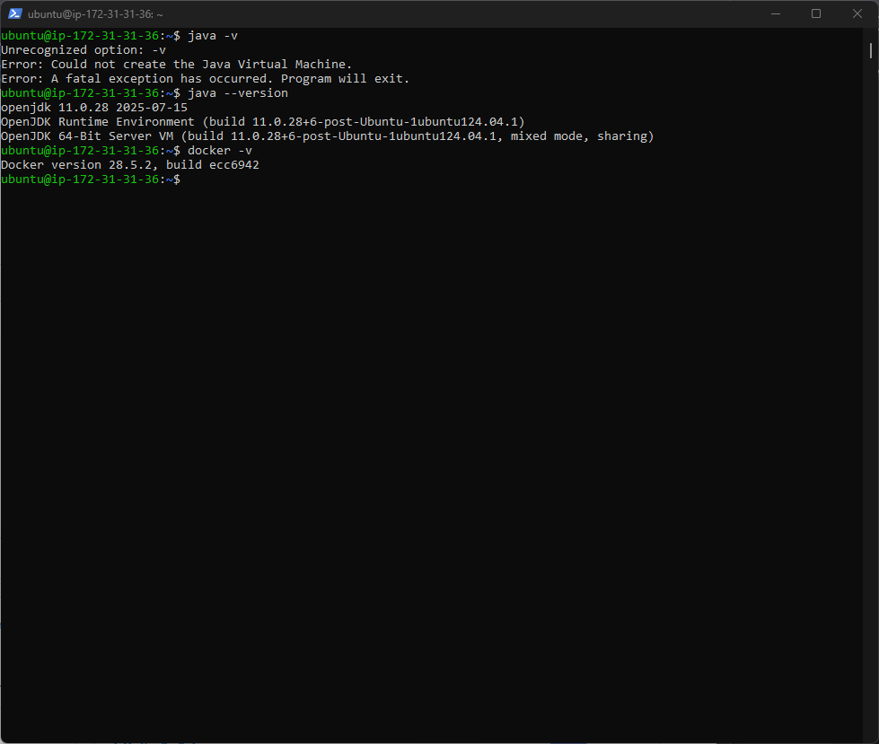
`sudo apt install dockerio `
`sudo apt install openjdk-11-jdk`

Fase 2: adicionar permissão ao usuário root para acessar Docker
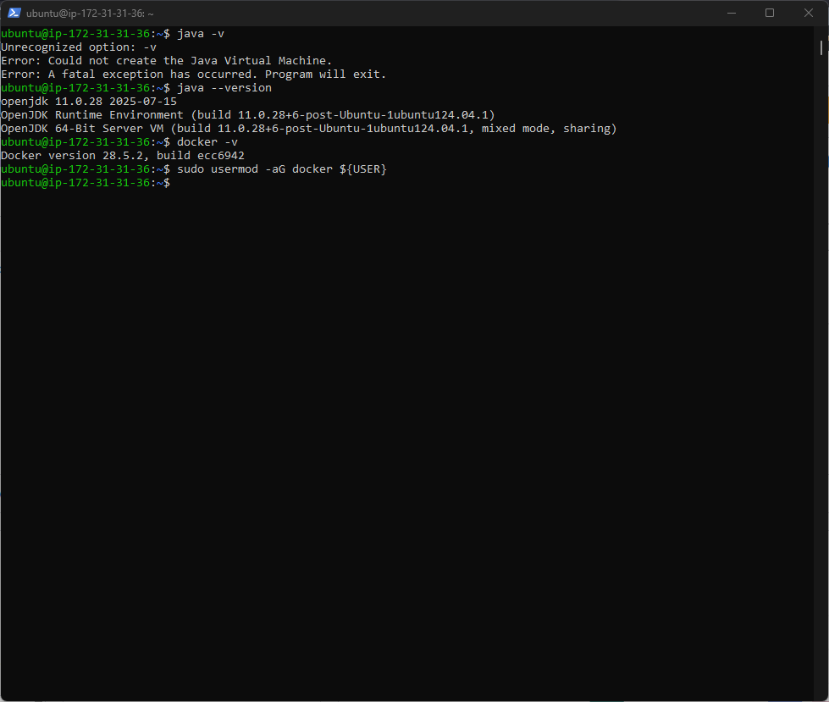
Fase 3: Transferir Código (PC Local)
- scp -i "...chave-server.pem" -r "[caminho do código fonte no meu PC]...CalculatorPlusProject" ubuntu@98.90.184.56:/home/ubuntu/
  - Finalidade: Copiar com segurança o código-fonte do PC local para o servidor AWS.
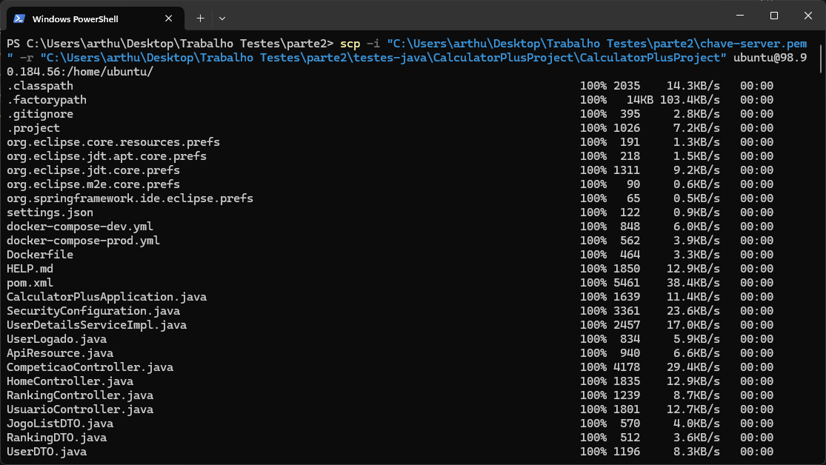
Fase 4: Preparar Ambientes (Servidor AWS)
- mkdir homolog && mkdir prod
  - Finalidade: criar ambientes de homologação e produção
- rm -rf /home/ubuntu/prod/* && rm -rf /home/ubuntu/homolog/*
  - Finalidade: Limpar diretórios de deploy para evitar "builds sujos".
- cp -r /home/ubuntu/CalculatorPlusProject/* /home/ubuntu/prod/
- cp -r /home/ubuntu/CalculatorPlusProject/* /home/ubuntu/homolog/
  - Finalidade: Copiar o código-fonte atualizado para as pastas de ambiente.
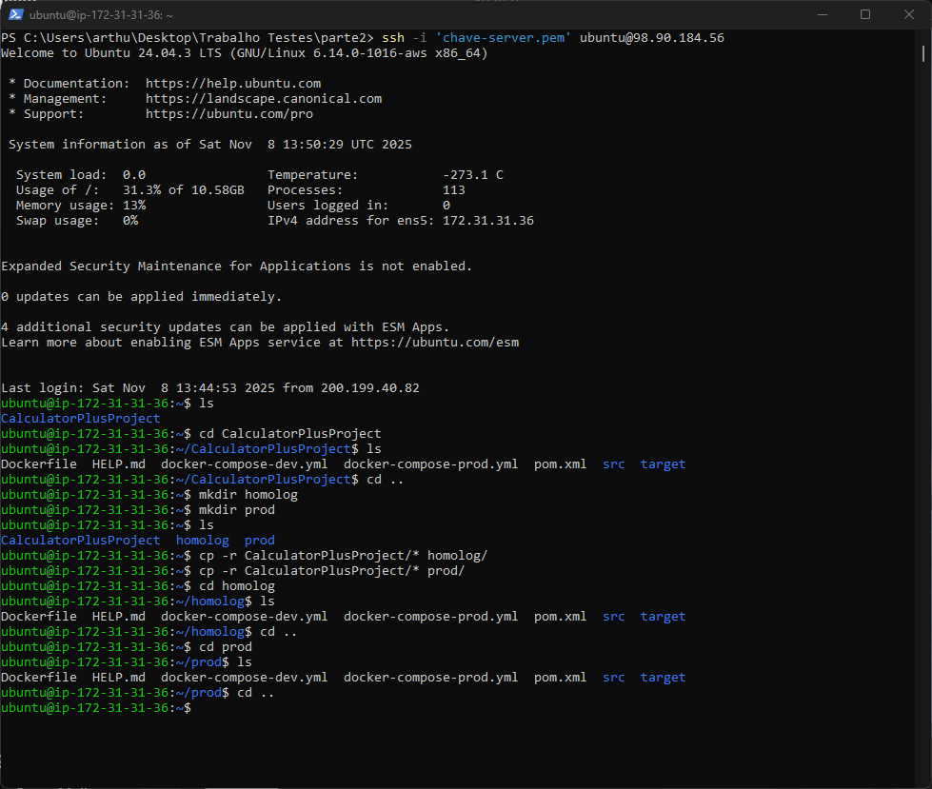
Fase 5: Deploy de Produção (Servidor AWS)
- cd /home/ubuntu/prod
- cp -r /home/ubuntu/CalculatorPlusProject/* /home/ubuntu/prod/
  - Finalidade: copiar conteúdo do código-fonte para o ambiente de produção
- docker build -t calculator-plus:latest .
  - Finalidade: Construir a imagem Docker otimizada a partir do Dockerfile (compilando o .jar).
- docker compose -f docker-compose-prod.yml up -d
  - Finalidade: Iniciar os containers de produção (app) em segundo plano (-d).
- Verificação: Acessar http://98.90.184.56:9000
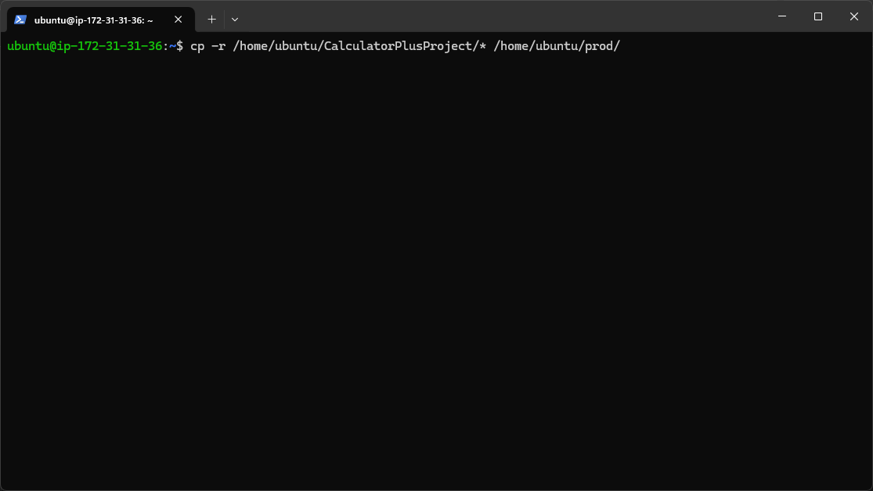
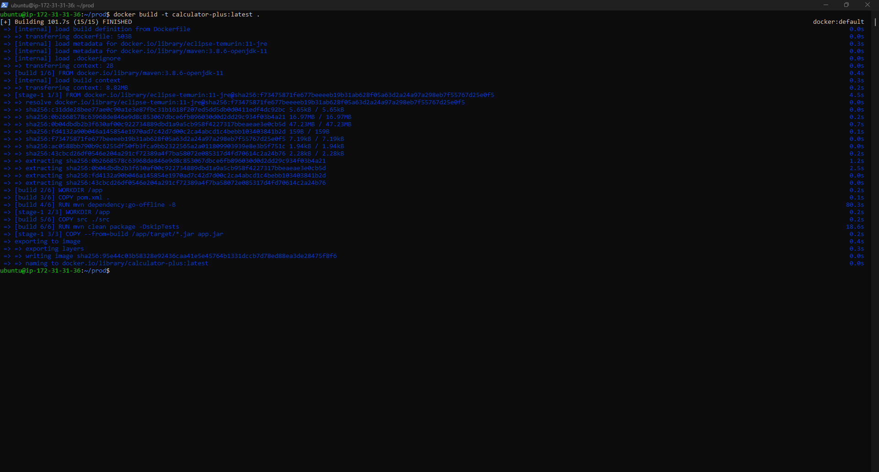
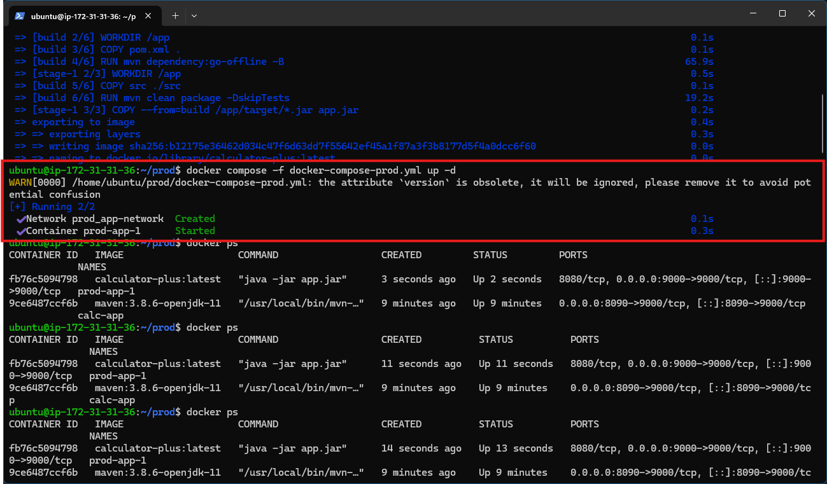
Fase 6: Deploy e Teste de Homologação (Servidor AWS)
- cd /home/ubuntu/homolog
- cp -r /home/ubuntu/CalculatorPlusProject/* /home/ubuntu/homolog/
  - Finalidade: copiar conteúdo do código-fonte para o ambiente de homologação
- docker compose -f docker-compose-dev.yml up -d
  - Finalidade: Iniciar o ambiente de homologação (compilação em tempo real).
- docker exec calc-app mvn test
  - Finalidade: Executar os Casos de Teste dentro do container calc-app.
- Verificação: Acessar http://98.90.184.56:8090
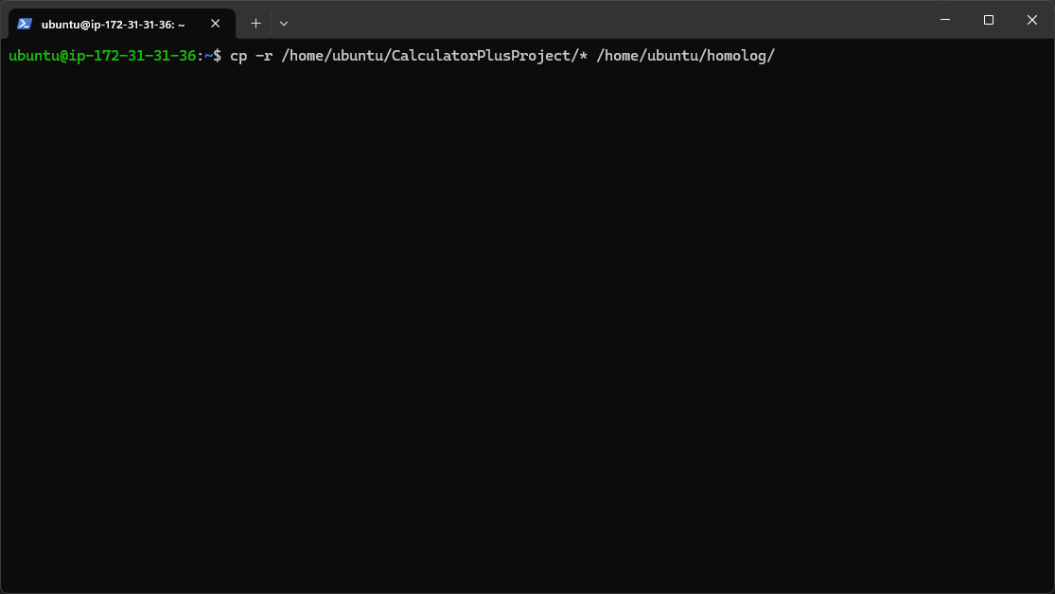
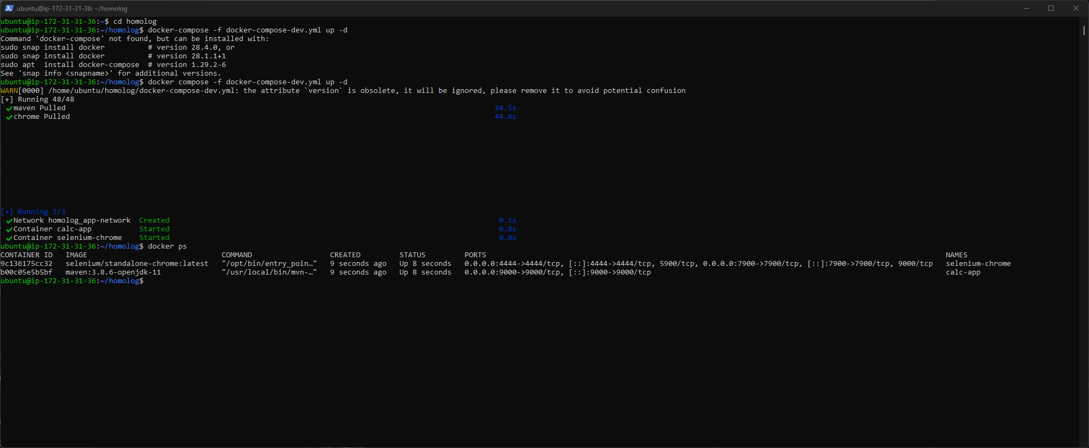
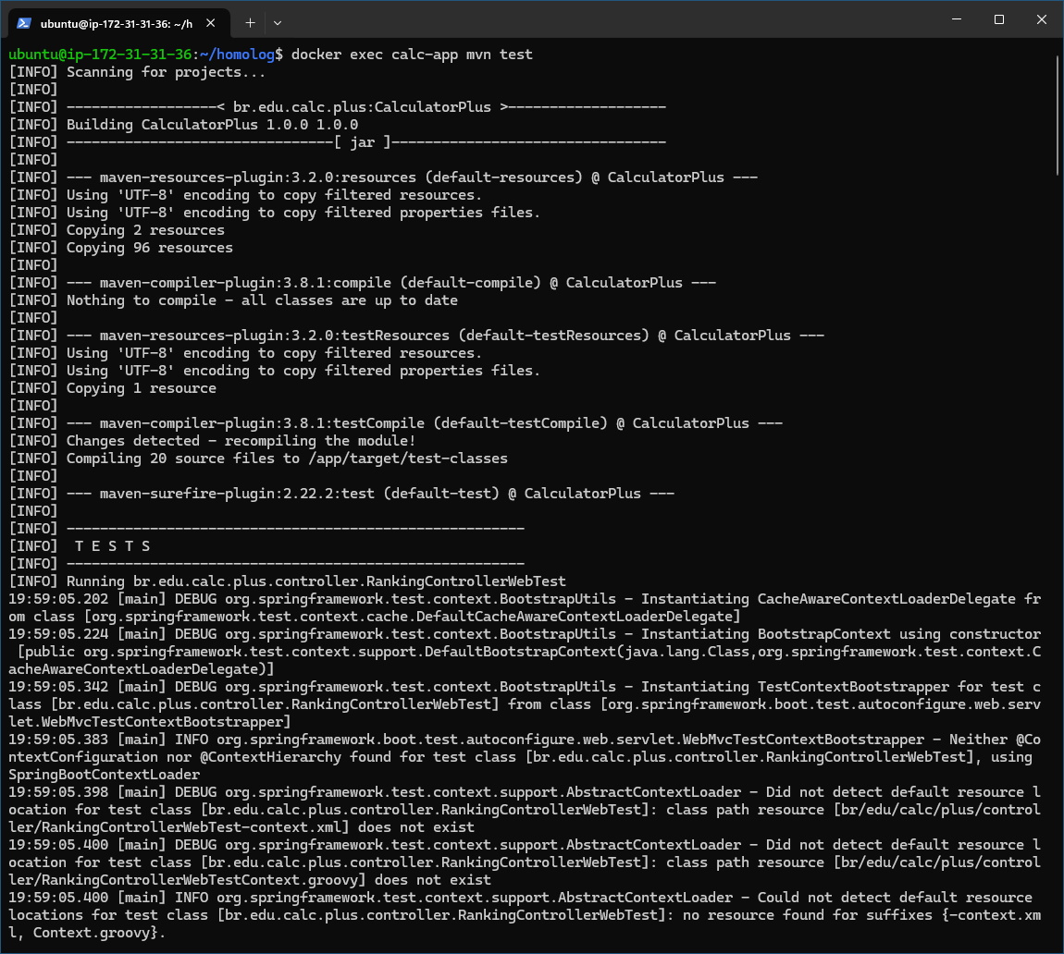

Fase 7: Diagnóstico (Debug)
- docker logs [nome do container]
  - Finalidade: Inspecionar os logs de um container para diagnosticar eventuais falhas nos containers.

